Bộ Giáo Dục Và Đào Tạo

Trường Đại Học Ngoại Ngữ - Tin Học Thành Phố Hồ Chí Minh

**Khoa Công Nghệ Thông Tin**



**MÔN HỌC : PHÂN TÍCH THIẾT KẾ PHẦN MỀM**

**ĐỀ TÀI : PHÂN TÍCH THIẾT KẾ HỆ THỐNG QUẢN LÝ GIAO HÀNG**

**Giáo Viên Hướng Dẫn** : ThS. Thái Thị Thanh Thảo

ThS. Lê Thị Bảo Trân

**Thành Viên :**

1. Nguyễn Linh Nhi – MSSV: 20DH112124
2. Nguyễn Hoàng Phi – MSSV: 20DH112139
3. Bùi Khánh Ly – MSSV: 20DH111615

*Tp. Hồ chí minh, Ngày …. tháng …. năm …*

**Nhận xét của giảng viên**

**Lời cảm ơn**

**Mục lục**

Table of Contents

Danh mục hình ảnh 6

Danh mục bảng biểu 7

Danh mục từ viết tắt 8

I. Giới thiệu chung 10

II. Phân tích thiết kế hệ thống 10

6.1.1 UC01: Đăng nhập 14

6.1.2 UC02: Đăng ký 14

6.1.3 GH01: Nhận mã đơn hàng 15

6.1.4 GH02: Từ chối nhận hàng 16

6.1.5 GH03: Trả hàng cho khách 16

6.1.6 GH04: Xác nhận từ chối trả hàng 17

6.1.7 KH01: Kiếm tra trạng thái đơn hàng 17

6.1.8 KH02: Nhận bảng báo giá 18

6.1.9 KH03: Nhận hàng 18

6.1.10 KH04: Trả tiền mặt 19

6.1.11 NV01: Nhận hàng hóa từ công ty 20

6.1.12 NV02: Kiểm tra hàng hóa 20

6.1.13 NV03: Nhập thông tin đơn hàng 21

6.1.14 NV04: Phân loại hàng hóa 21

6.1.15 NV05: Điều chỉnh phương thức giao hàng 22

6.1.16 NV06: Xác nhận hủy đơn hàng 22

6.1.17 NV07: Thông báo cho khách hàng rằng đơn bị hủy 23

6.1.18 NV08: Thông báo mã đơn hàng cho bộ phận giao hàng 24

6.1.19 NV09: Xác nhận Nhận đơn 24

6.1.20 NV10: Cập nhật trạng thái đơn hàng 25

III. 9.1. Khả năng tiếp cận 30

IV. 9.2. Khả năng kiểm tra 30

V. 9.3. Tính đúng đắn 30

VI. 9.4. Tính bảo trì 30

VII. 9.5. Hiệu năng 31

**9.5.1. Khả năng** 31

**9.5.2. Thời gian phản hồi** 31

VIII. 9.6. Tính di động 31

IX. 9.7. Tính tin cậy 31

X. 9.8. Tính tái sử dụng 31

XI. 9.11. Tính an toàn 31

# Danh mục hình ảnh

# Danh mục bảng biểu

# Danh mục từ viết tắt

**ERD – Entity-Relationship Diagram**

**NV – Nhân viên**

**GH – Giao Hàng**

**Bảng phân công công việc**

## Giới thiệu chung

1. **Thực trạng hiện tại**

Ngày nay, Việt Nam cũng như thế giới đã và đang dần đưa những công nghệ, và ứng dụng những sản phẩm công nghệ vào thực tiễn, nhằm mục đích làm cho cuộc sống trở nên dễ dàng và tiện nghi hơn. Điển hình nhất trong số đó, là vấn đề giao - nhận hàng và việc vận chuyển các gói hàng, kiện hàng giữa hai bên giao, và nhận. Trước kia, khi công nghệ vẫn còn chưa phát triển, người nhận hàng, cũng như người gửi hàng, đều vất vả trong việc giao và gửi đến bên còn lại vì những yếu tố bên ngoài tác động như: đường xa, thời tiết.... Và những vấn đề ấy ngày nay đã dần được khắc phục bằng sản phẩm công nghệ giúp cho công việc gửi nhận trở nên dễ dàng hơn và tiết kiệm chi phí cũng như công sức.

1. **Phương án đề ra**

Với những vấn đề đã được kể trên, hệ thống quản lý giao hàng được tạo ra để giải quyết những vấn đề kể trên, bằng cách hệ thống sẽ phục vụ dịch vụ giao hàng giữa các đối tượng khách hàng với nhau, và từ đó đạt được mục đích giữa 2 bên giao hàng và khách hàng với nhau.

## Phân tích thiết kế hệ thống

* 1. **Đặc tả hệ thống (System requirements)**

Hệ thống quản lý giao hàng này được tích hợp vào ứng dụng và website, sẽ cung cấp một nơi thống nhất để người dùng, nhân viên quản lý và nhân viên giao hàng có thể giao tiếp và thống nhất với nhau về dịch vụ giao/nhận đơn hàng, và người dùng cũng có thể dễ dàng quản lý, quan sát, cập nhật, và hỗ trợ về trạng thái của các đơn hàng.

Đối tượng sử dụng : cho các khách hàng, các công ty, agency, cơ quan có nhu cầu sử dụng dịch vụ giao hàng và nhận hàng

* 1. **Giả định (Assumption) cho hệ thống**

X

* 1. **Phạm vi của hệ thống (Scope)**

Hệ thống quản lý giao hàng có thể đáp ứng/phục vụ các nhu cầu: nhận hàng hóa từ công ty, nhận giao hàng giữa 2 khách hàng cho nhau thông qua các phương thức giao hàng thông qua các đường vận chuyển như xe tải, đường bưu điện, máy bay, hỏa tốc… và sẽ có thu phí cho các dịch vụ kể trên, mức phí sẽ được tính thông qua hình thức vận chuyển và quãng đường từ điểm xuất phát đến điểm kết thúc

* 1. **Yêu cầu của người sử dụng hệ thống (Users requirements)**

Người sử dụng hệ thống cần có một trong những thiết bị sau đây để truy cập vào hệ thống và sử dụng những chức năng mà hệ thống có thể phục vụ: máy tính cá nhân / laptop sử dụng hệ điều hành như Windows/MacOS/Linux, điện thoại thông minh có hệ điều hành Android/iOS, và các thiết bị đã kể trên cần có kết nối internet có dây hoặc không dây

* 1. **Ma trận actor và use case**

|  |  |  |  |
| --- | --- | --- | --- |
| **Actor Use Case** | **Nhân viên** | **Bộ phận giao hàng** | **Khách hàng** |
| **Đăng nhập** | **x** | **x** | **x** |
| **Đăng ký** |  | **x** | **x** |
| **Nhận mã đơn hàng** | **x** | **x** |  |
| **Từ chối nhận hàng** |  | **x** |  |
| **Trả hàng cho khách** |  | **x** | **x** |
| **Xác nhận từ chối trả hàng** |  | **x** | **x** |
| **Kiểm tra trạng thái đơn hàng** |  |  | **x** |
| **Nhận bảng báo giá** | **x** | **x** | **x** |
| **Thanh toán không tiền mặt** | **x** |  | **x** |
| **Nhận hàng** |  | **x** | **x** |
| **Trả tiền mặt** |  | **x** | **x** |
| **Nhận hàng hóa từ công ty** | **x** | **x** |  |
| **Kiểm tra hàng hóa** | **x** |  |  |
| **Nhập thông tin đơn hàng** | **x** | **x** |  |
| **Phân loại hàng hóa** | **x** |  |  |
| **Điều chỉnh phương thức giao hàng** | **x** |  |  |
| **Xác nhận hủy đơn hàng** | **x** |  |  |
| **Thông báo cho KH rằng đơn bị hủy** | **x** |  | **x** |
| **Thông báo mã đơn hàng cho bộ phận giao hàng** | **x** | **x** |  |
| **Xác nhận Nhận đơn** | **x** |  | **x** |
| **Cập nhật trạng thái đơn hàng** | **x** | **x** | **x** |

* 1. **Actor và use case**
* **Diagram**

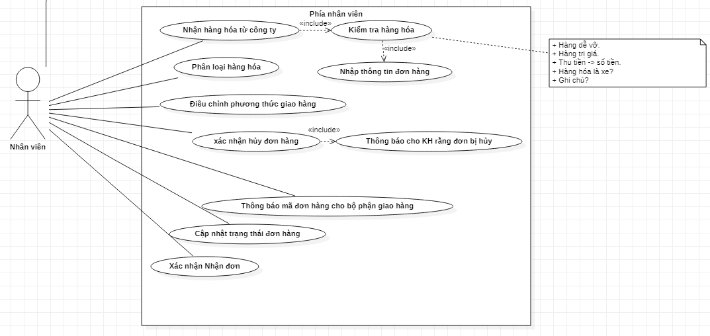

**Diagram 01 – Phía nhân viên**

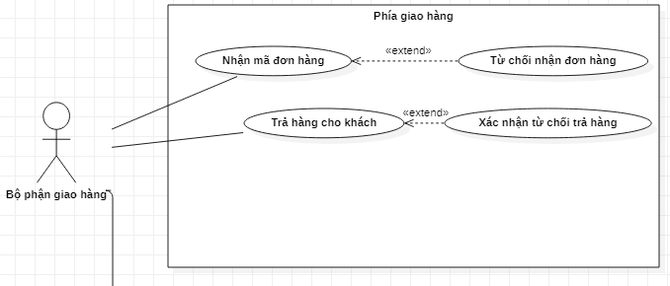

**Diagram 02 – Phía giao hàng**

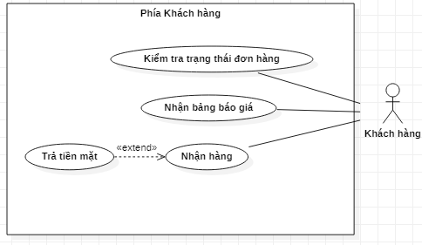

**Diagram 03 – Phía khách hàng**

* **Actor Description & Use Case Description**

|  |  |  |
| --- | --- | --- |
| **#** | **Actor Name** | **Definition & Interests** |
| 1 | Nhân viên |  |
| 2 | Khách hàng |  |
| 3 | Người dùng |  |
| 4 | Bộ phận giao hàng |  |
| 5 | Hệ thống |  |

|  |  |  |  |
| --- | --- | --- | --- |
| **#** | **Code** | **Name** | **Brief Description** |
| 1 | ND01 | Đăng nhập | Cho phép người dùng đăng nhập vào hệ thống |
| 2 | ND02 | Đăng kí | Cho phép người dùng đăng kí vào hệ thống |
| 3 | GH01 | Nhận mã đơn hàng | Bên giao hàng nhận mã đơn hàng được cấp bởi nhân viên |
| 4 | GH02 | Từ chối nhận đơn hàng | Bên giao hàng từ chối nhận mã đơn hàng |
| 5 | GH03 | Trả hàng cho khách | Bên giao hàng giao kiện hàng cho khách hàng |
| 6 | GH04 | Xác nhận từ chối trả hàng | Bên giao hàng từ chối giao hàng cho khách hàng |
| 7 | KH01 | Kiểm tra trạng thái đơn hàng | Khách hàng tiến hành kiểm tra trạng thái hiện tại của đơn hàng |
| 8 | KH02 | Nhận bảng báo giá | Khách hàng nhận bảng báo giá từ nhân viên |
| 9 | KH03 | Nhận hang | Khách hàng tiến hành nhận kiện hàng được giao bởi bộ phận giao hàng |
| 10 | KH04 | Trả tiền mặt | Khách hàng tiến hành đưa tiền mặt cho bộ phận giao hàng |
| 11 | NV01 | Nhận hàng hóa từ công ty | Nhân viên nhận hàng hóa từ công ty |
| 12 | NV02 | Kiểm tra hàng hóa | Nhân viên kiểm tra hàng hóa |
| 13 | NV03 | Nhập thông tin đơn hàng | Nhân viên nhập thông tin đơn hàng từ những thông tin có sẵn |
| 14 | NV04 | Phân loại hàng hóa | Nhân viên tiến hành phân loại hàng hóa |
| 15 | NV05 | Điều chỉnh phương thức giao hàng | Nhân viên tiến hành điều chỉnh phương thức giao hàng trên đơn hang cần điều chỉnh |
| 16 | NV06 | Xác nhận hủy đơn hang | Nhân viên tiến hành hủy đơn hàng |
| 17 | NV07 | Thông báo cho khách hàng rằng đơn bị hủy | Nhân viên tiến hành thông báo cho khách hàng rằng đơn bị hủy |
| 18 | NV08 | Thông báo mã đơn hàng cho bộ phận giao hàng | Nhân viên tiến hành thông báo mã đơn hàng cho bộ phận giao hàng |
| 19 | NV09 | Xác nhận nhận đơn | Nhân viên xác nhận nhận đơn |
| 20 | NV10 | Cập nhật trạng thái đơn hàng | Nhân viên tiến hành cập nhật trạng thái đơn hàng hiện tại |

* 1. **Đặc tả use case**

### 6.1.1 UC01: Đăng nhập

#### Use Case Description

|  |  |  |  |
| --- | --- | --- | --- |
| **Name** | Đăng nhập | **Code** | ND01 |
| **Description** | Cho phép actor đăng nhập vào hệ thống | | |
| **Actor** | Bộ phận giao hàng / Nhân viên / Khách hàng | **Trigger** | Actor bấm nút login |
| **Pre-condition** |  | | |
| **Post condition** | Chuyển tới trang default với role tương ứng | | |

#### Activities

|  |  |  |  |
| --- | --- | --- | --- |
| **Actor** | |  | **System** |
| **Main Flow: Login thành công** | | |  |
| 1 | Actor nhập tên đăng nhập/mật khẩu và click vào button Login trên trang đăng nhập (SC01). |  |  |
|  |  | 2 | Kiểm tra tên đăng nhập/mật khẩu là chính xác và hợp lệ, sau đó chuyển tới trang default role tương ứng (SC03, SC02...) |

### 6.1.2 UC02: Đăng ký

#### Use Case Description

|  |  |  |  |
| --- | --- | --- | --- |
| **Name** | Đăng ký | **Code** | ND02 |
| **Description** | Cho phép actor đăng ký vào hệ thống | | |
| **Actor** | Khách hàng | **Trigger** | Actor bấm nút login |
| **Pre-condition** |  | | |
| **Post condition** | Chuyển tới trang đăng nhập | | |

#### Activities

|  |  |  |  |
| --- | --- | --- | --- |
| **Actor** | |  | **System** |
| **Main Flow: Đăng ký thành công** | | |  |
| 1 | Actor nhập tên đăng nhập/mật khẩu và thông tin cá nhân, click vào button Register trên trang đăng ký (SC02). |  |  |
|  |  | 2 | Kiểm tra tên đăng nhập/mật khẩu là chính xác và hợp lệ, sau đó chuyển tới trang đăng nhập (SC01) |

### 6.1.3 GH01: Nhận mã đơn hàng

#### Use Case Description

|  |  |  |  |
| --- | --- | --- | --- |
| **Name** | Nhận mã đơn hàng | **Code** | GH01 |
| **Description** | Bên giao hàng nhận mã đơn hàng được cấp bởi nhân viên | | |
| **Actor** | Bộ phận giao hàng | **Trigger** | Actor nhận thông báo có mã đơn hàng mới |
| **Pre-condition** |  | | |
| **Post condition** | Actor nhận được mã đơn hàng tương ứng | | |

#### Activities

|  |  |  |  |
| --- | --- | --- | --- |
| **Actor** | |  | **System** |
| **Main Flow: Nhận mã đơn hàng thành công** | | |  |
|  |  | 1 | Hệ thống gửi mã đơn hàng đến người giao hàng tương ứng, sau đó thông báo người giao hàng |
| 2 | Actor nhận được thông báo |  |  |

### 6.1.4 GH02: Từ chối nhận hàng

#### Use Case Description

|  |  |  |  |
| --- | --- | --- | --- |
| **Name** | Từ chối nhận hàng | **Code** | GH02 |
| **Description** | Bên giao hàng từ chối nhân mã đơn hàng | | |
| **Actor** | Bộ phận giao hàng | **Trigger** | Actor bấm nút từ chối nhận hàng |
| **Pre-condition** | Use case “Nhận mã giao hàng” đã hành động xong | | |
| **Post condition** | Bên giao hàng không tiếp nhận mã đơn hàng do nhân viên mới gửi đến | | |

#### Activities

|  |  |  |  |
| --- | --- | --- | --- |
| **Actor** | |  | **System** |
| **Main Flow: Từ chối nhận hàng thành công** | | |  |
| 1 | Actor nhận được thông báo có mã đơn hàng mới |  |  |
| 2 | Actor từ chối nhận mã đơn hàng |  |  |
|  |  | 3 | Hệ thống thông báo lại cho nhân viên về quyết định của bên giao hàng |

### 6.1.5 GH03: Trả hàng cho khách

#### Use Case Description

|  |  |  |  |
| --- | --- | --- | --- |
| **Name** | Trả hàng cho khách | **Code** | GH03 |
| **Description** | Bên giao hàng giao kiện hàng cho khách hàng | | |
| **Actor** | Bộ phận giao hàng / Khách hàng | **Trigger** |  |
| **Pre-condition** |  | | |
| **Post condition** | Khách hàng nhận được kiện hàng | | |

#### Activities

|  |  |  |  |
| --- | --- | --- | --- |
| **Actor** | |  | **System** |
| **Main Flow: Khách hàng nhận hàng thành công** | | |  |
| 1 | Bên giao hàng gửi kiện hàng cho khách hàng |  |  |
| 2 | Khách hàng nhận được hàng |  |  |

### 6.1.6 GH04: Xác nhận từ chối trả hàng

#### Use Case Description

|  |  |  |  |
| --- | --- | --- | --- |
| **Name** | Xác nhận từ chối trả hàng | **Code** | GH04 |
| **Description** | Bên actor từ chối giao hàng cho khách hàng | | |
| **Actor** | Bộ phận giao hàng / Nhân viên / Khách hàng | **Trigger** | Actor tương ứng bấm nút hủy đơn |
| **Pre-condition** | Use Case “trả hàng cho khách” được tiến hành | | |
| **Post condition** | Chuyển tới trang default với role tương ứng | | |

#### Activities

|  |  |  |  |
| --- | --- | --- | --- |
| **Actor** | |  | **System** |
| **Main Flow: Bên giao hàng từ chối giao hàng cho khách hàng** | | |  |
| 1 | Bên giao hàng từ chối trả hàng cho khách hàng |  |  |
| 2 | Bên giao hàng hủy đơn và nêu lý do cho hệ thống |  |  |
|  |  | 3 | Hệ thống nhận lý do và báo về lại cho bên nhân viên |

### 6.1.7 KH01: Kiếm tra trạng thái đơn hàng

#### Use Case Description

|  |  |  |  |
| --- | --- | --- | --- |
| **Name** | Kiếm tra trạng thái đơn hàng | **Code** | KH01 |
| **Description** | Khách hàng kiểm tra trạng thái hiện tại của đơn hàng | | |
| **Actor** | Khách hàng | **Trigger** | Actor bấm nút kiểm tra trạng thái đơn hàng tương ứng |
| **Pre-condition** |  | | |
| **Post condition** | Actor nắm được trạng thái đơn hàng tương ứng | | |

#### Activities

|  |  |  |  |
| --- | --- | --- | --- |
| **Actor** | |  | **System** |
| **Main Flow: Kiểm tra trạng thái đơn hàng hoàn tất** | | |  |
| 1 | Actor bấm nút kiểm tra trạng thái đơn hàng tương ứng |  |  |
|  |  | 2 | Hiển thị trạng thái đơn hàng tương ứng |

### 6.1.8 KH02: Nhận bảng báo giá

#### Use Case Description

|  |  |  |  |
| --- | --- | --- | --- |
| **Name** | Nhận bảng báo giá | **Code** | KH02 |
| **Description** | Khách hàng nhận bảng báo giá từ nhân viên | | |
| **Actor** | Nhân viên / Khách hàng | **Trigger** | Actor bấm nút gửi bảng báo giá cho khách hàng |
| **Pre-condition** |  | | |
| **Post condition** | Khách hàng nắm được thông tin của bảng báo giá | | |

#### Activities

|  |  |  |  |
| --- | --- | --- | --- |
| **Actor** | |  | **System** |
| **Main Flow: Khách hàng nhận được bảng báo giá** | | |  |
| 1 | Actor bấm nút gửi bảng báo giá |  |  |
|  |  | 2 | Hệ thống gửi bảng báo giá đến khách hàng tương ứng |
| 3 | Actor tương ứng nhận được bảng báo giá |  |  |

### 6.1.9 KH03: Nhận hàng

#### Use Case Description

|  |  |  |  |
| --- | --- | --- | --- |
| **Name** | Nhận hàng | **Code** | KH03 |
| **Description** | Khách hàng tiến hành nhận kiện hàng | | |
| **Actor** | Bộ phận giao hàng / Khách hàng / Nhân viên | **Trigger** |  |
| **Pre-condition** |  | | |
| **Post condition** | Khách hàng nhận được kiện hàng | | |

#### Activities

|  |  |  |  |
| --- | --- | --- | --- |
| **Actor** | |  | **System** |
| **Main Flow: Khách hàng nhận kiện hàng** | | |  |
| 1 | Actor Bộ phận giao hàng tiến hành gửi hàng cho Actor khách hàng |  |  |
| 2 | Actor thông báo cho nhân viên rằng đã giao hàng |  |  |
|  |  | 3 | Hệ thống thông báo cho actor tương ứng rằng kiện hàng đã được giao |

### 6.1.10 KH04: Trả tiền mặt

#### Use Case Description

|  |  |  |  |
| --- | --- | --- | --- |
| **Name** | Trả tiền mặt | **Code** | KH04 |
| **Description** | Khách hàng tiến hành đưa tiền mặt cho bộ phận giao hàng | | |
| **Actor** | Bộ phận giao hàng / Nhân viên / Khách hàng | **Trigger** |  |
| **Pre-condition** | Use Case “Nhận hàng” đã được tiến hành | | |
| **Post condition** | Bộ phận giao hàng nhận được tiền mặt tương ứng | | |

#### Activities

|  |  |  |  |
| --- | --- | --- | --- |
| **Actor** | |  | **System** |
| **Main Flow: Bộ phận giao hàng nhận được tiền mặt từ khách hàng** | | |  |
| 1 | Khách hàng tiến hành đưa tiền mặt cho bộ phận giao hàng |  |  |
| 2 | Bộ phận giao hàng thông báo cho hệ thống rằng đã nhận được phí |  |  |
|  |  | 3 | Hệ thống thông báo cho nhân viên về trạng thái của bộ phận giao hàng hiện tại |

### 6.1.11 NV01: Nhận hàng hóa từ công ty

#### Use Case Description

|  |  |  |  |
| --- | --- | --- | --- |
| **Name** | Nhận hàng hóa từ công ty | **Code** | NV01 |
| **Description** | Nhân viên nhận hàng hóa từ công ty | | |
| **Actor** | Nhân viên | **Trigger** |  |
| **Pre-condition** |  | | |
| **Post condition** | Nhân viên nhận được hàng hóa tương ứng | | |

#### Activities

|  |  |  |  |
| --- | --- | --- | --- |
| **Actor** | |  | **System** |
| **Main Flow: Nhân viên nhận được hàng hóa tương ứng** | | |  |
| 1 | Actor tiến hành nhận hàng hóa |  |  |
|  |  |  |  |

### 6.1.12 NV02: Kiểm tra hàng hóa

#### Use Case Description

|  |  |  |  |
| --- | --- | --- | --- |
| **Name** | Kiểm tra hàng hóa | **Code** | NV02 |
| **Description** | Nhân viên kiểm tra hàng hóa | | |
| **Actor** | Nhân viên | **Trigger** |  |
| **Pre-condition** | Use case “Nhận hàng hóa từ công ty” đã được thực thi | | |
| **Post condition** | Nhân viên biết được trạng thái hiện tại của hàng hóa | | |

#### Activities

|  |  |  |  |
| --- | --- | --- | --- |
| **Actor** | |  | **System** |
| **Main Flow: Actor biết được trạng thái của hàng hóa** | | |  |
| 1 | Actor tiến hành kiểm tra hàng hóa |  |  |
|  |  |  |  |

### 6.1.13 NV03: Nhập thông tin đơn hàng

#### Use Case Description

|  |  |  |  |
| --- | --- | --- | --- |
| **Name** | Nhập thông tin đơn hàng | **Code** | NV03 |
| **Description** | Nhân viên nhập thông tin đơn hàng từ thông tin có sẵn | | |
| **Actor** | Nhân viên | **Trigger** | Actor bấm nút nhập thông tin đơn hàng |
| **Pre-condition** | Use case “Kiểm tra hàng hóa” đã được thực thi Actor đã đăng nhập vào hệ thống | | |
| **Post condition** | Nhân viên cập nhật đơn hàng thành công | | |

#### Activities

|  |  |  |  |
| --- | --- | --- | --- |
| **Actor** | |  | **System** |
| **Main Flow: Nhân viên cập nhật đơn hàng** | | |  |
| 1 | Actor cập nhật đơn hàng dựa trên thông tin sẵn có |  |  |
|  |  | 2 | Hệ thống thông báo cập nhật thông tin đơn hàng thành công |

### 6.1.14 NV04: Phân loại hàng hóa

#### Use Case Description

|  |  |  |  |
| --- | --- | --- | --- |
| **Name** | Phân loại hàng hóa | **Code** | NV04 |
| **Description** | Nhân viên tiến hành phân loại hàng hóa | | |
| **Actor** | Nhân viên | **Trigger** |  |
| **Pre-condition** | Actor đã đăng nhập vào hệ thống | | |
| **Post condition** | Actor phân loại hàng hóa hoàn tất | | |

#### Activities

|  |  |  |  |
| --- | --- | --- | --- |
| **Actor** | |  | **System** |
| **Main Flow: Phân loại hàng hóa thành công** | | |  |
| 1 | Actor phân loại hàng hóa |  |  |
|  |  |  |  |

### 6.1.15 NV05: Điều chỉnh phương thức giao hàng

#### Use Case Description

|  |  |  |  |
| --- | --- | --- | --- |
| **Name** | Điều chỉnh phương thức giao hàng | **Code** | NV05 |
| **Description** | Nhân viên tiến hành điều chỉnh phương thức giao hàng trên đơn hàng tương ứng | | |
| **Actor** | Nhân viên / Khách hàng | **Trigger** | Actor bấm nút điều chỉnh giao hàng |
| **Pre-condition** | Actor đã đăng nhập vào hệ thống | | |
| **Post condition** | Đơn hàng được cập nhật phương thức giao hàng | | |

#### Activities

|  |  |  |  |
| --- | --- | --- | --- |
| **Actor** | |  | **System** |
| **Main Flow: Điều chỉnh phương thức giao hàng thành công** | | |  |
| 1 | Actor điều chỉnh phương thức giao hàng |  |  |
|  |  | 2 | Hệ thống tiến hành cập nhật trạng thái đơn hàng theo actor mong muốn |

### 6.1.16 NV06: Xác nhận hủy đơn hàng

#### Use Case Description

|  |  |  |  |
| --- | --- | --- | --- |
| **Name** | Xác nhận hủy đơn hàng | **Code** | NV06 |
| **Description** | Nhân viên tiến hành hủy đơn hàng | | |
| **Actor** | Nhân viên | **Trigger** | Nhân viên bấm nút hủy đơn hàng |
| **Pre-condition** | Actor đã đăng nhập vào hệ thống | | |
| **Post condition** | Đơn hàng bị hủy | | |

#### Activities

|  |  |  |  |
| --- | --- | --- | --- |
| **Actor** | |  | **System** |
| **Main Flow: Hủy đơn hàng thành công** | | |  |
| 1 | Actor nhấn nút hủy đơn hàng |  |  |
|  |  | 2 | Hệ thống tiến hành hủy đơn hàng |

### 6.1.17 NV07: Thông báo cho khách hàng rằng đơn bị hủy

#### Use Case Description

|  |  |  |  |
| --- | --- | --- | --- |
| **Name** | Thông báo cho khách hàng rằng đơn bị hủy | **Code** | NV07 |
| **Description** | Nhân viên thông báo cho khách hàng rằng đơn hàng bị hủy | | |
| **Actor** | Nhân viên / Khách hàng | **Trigger** |  |
| **Pre-condition** | Use Case “Xác nhận hủy đơn hàng” đã được thực thi Actor đã đăng nhập vào hệ thống | | |
| **Post condition** | Khách hàng nhận biết rằng đơn hàng bị hủy | | |

#### Activities

|  |  |  |  |
| --- | --- | --- | --- |
| **Actor** | |  | **System** |
| **Main Flow: Thông báo thành công** | | |  |
| 1 | Nhân viên thông báo cho khách hàng rằng đơn hàng bị hủy thông qua hệ thống |  |  |
|  |  | 2 | Hệ thống thông báo cho khách hàng rằng đơn hàng bị hủy |

### 6.1.18 NV08: Thông báo mã đơn hàng cho bộ phận giao hàng

#### Use Case Description

|  |  |  |  |
| --- | --- | --- | --- |
| **Name** | Thông báo mã đơn hàng cho bộ phận giao hàng | **Code** | NV08 |
| **Description** | Nhân viên thông báo mã đơn hàng cho bộ phận giao hàng | | |
| **Actor** | Bộ phận giao hàng / Nhân viên | **Trigger** | Nhân viên bấm nút thông báo mã đơn hàng cho bộ phận giao hàng |
| **Pre-condition** | Actor đã đăng nhập vào hệ thống | | |
| **Post condition** | Bộ phận giao hàng được thông báo về mã đơn hàng | | |

#### Activities

|  |  |  |  |
| --- | --- | --- | --- |
| **Actor** | |  | **System** |
| **Main Flow: Thông báo thành công** | | |  |
| 1 | Nhân viên thông báo mã đơn hàng cho bộ phận giao hàng thông qua hệ thống |  |  |
|  |  | 2 | Hệ thống thông báo mã đơn hàng cho bộ phận giao hàng |

### 6.1.19 NV09: Xác nhận Nhận đơn

#### Use Case Description

|  |  |  |  |
| --- | --- | --- | --- |
| **Name** | Xác nhận nhận đơn | **Code** | NV09 |
| **Description** | Nhân viên xác nhận Nhận đơn | | |
| **Actor** | Nhân viên / Khách hàng | **Trigger** |  |
| **Pre-condition** | Actor đã đăng nhập vào hệ thống | | |
| **Post condition** | Nhận đơn thành công | | |

#### Activities

|  |  |  |  |
| --- | --- | --- | --- |
| **Actor** | |  | **System** |
| **Main Flow: Nhận đơn thành công** | | |  |
| 1 | Nhân viên nhận đơn từ khách hàng |  |  |
|  |  | 2 | Hệ thống xác nhận Nhận đơn |

### 6.1.20 NV10: Cập nhật trạng thái đơn hàng

#### Use Case Description

|  |  |  |  |
| --- | --- | --- | --- |
| **Name** | Cập nhật trạng thái đơn hàng | **Code** | NV01 |
| **Description** | Nhân viên tiến hành cập nhật trạng thái đơn hàng hiện tại | | |
| **Actor** | Bộ phận giao hàng / Nhân viên / Khách hàng | **Trigger** | Nhân viên bấm nút cập nhật trạng thái đơn hàng |
| **Pre-condition** | Actor đã đăng nhập vào hệ thống | | |
| **Post condition** | Trạng thái đơn hàng được cập nhật | | |

#### Activities

|  |  |  |  |
| --- | --- | --- | --- |
| **Actor** | |  | **System** |
| **Main Flow: Trạng thái đơn hàng được cập nhật** | | |  |
| 1 | Nhân viên tiến hành cập nhật trạng thái đơn hàng thông qua hệ thống |  |  |
|  |  | 2 | Hệ thống cập nhật trạng thái đơn hàng hiện tại |
|  |  | 3 | Hệ thống thông báo trạng thái đơn hàng đã cập nhật cho khách hàng và bộ phận giao hàng |

* 1. **Sequence diagram**

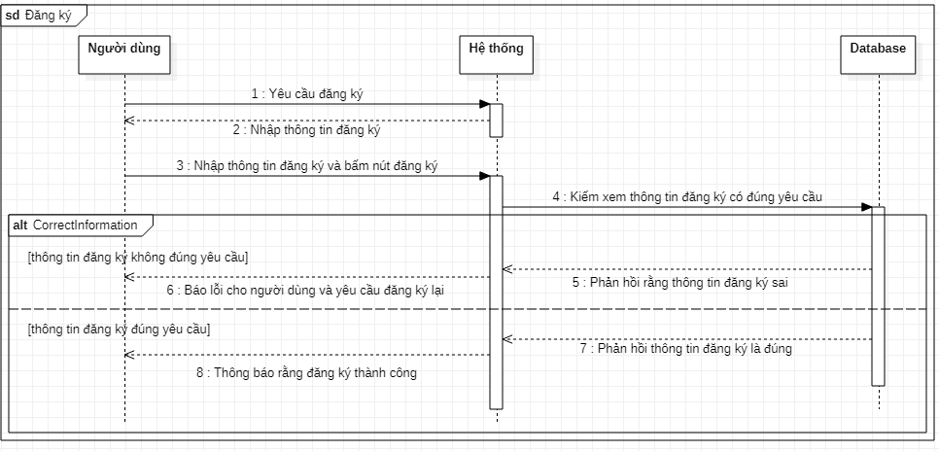

**Hình 1: Đăng ký**

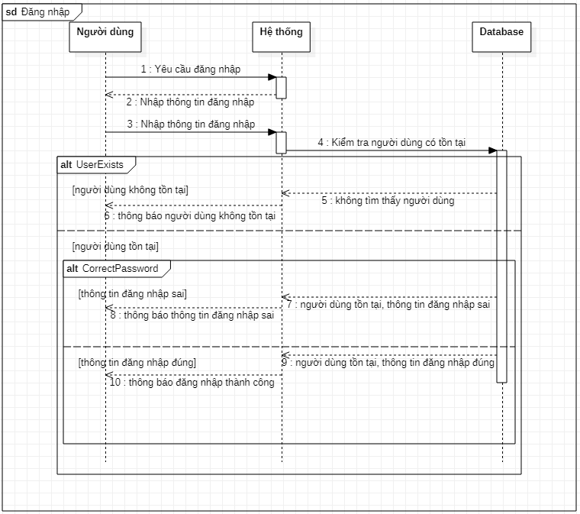

**Hình 2: Đăng nhập**

* 1. **Activity diagram**

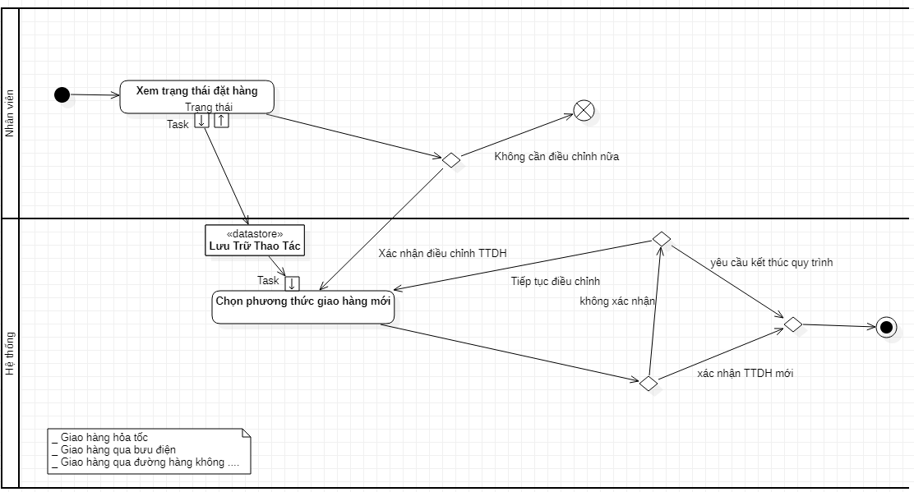

**Hình 3: Điều chỉnh phương thức giao hang**

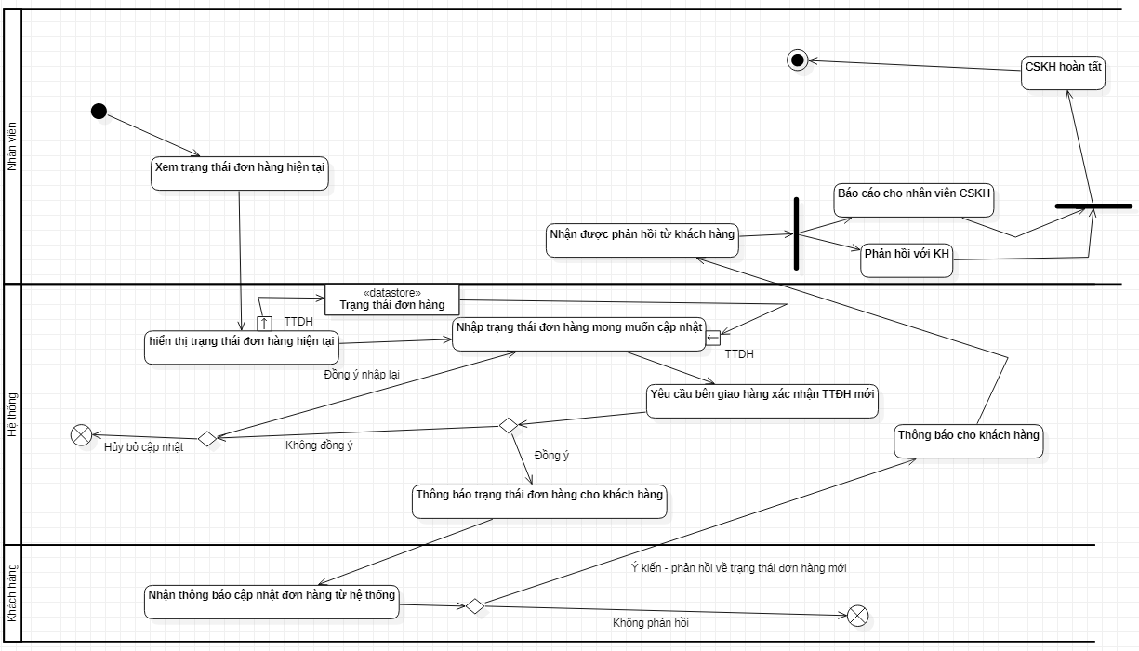

**Hình 4: Cập nhật trạng thái đơn hàng**

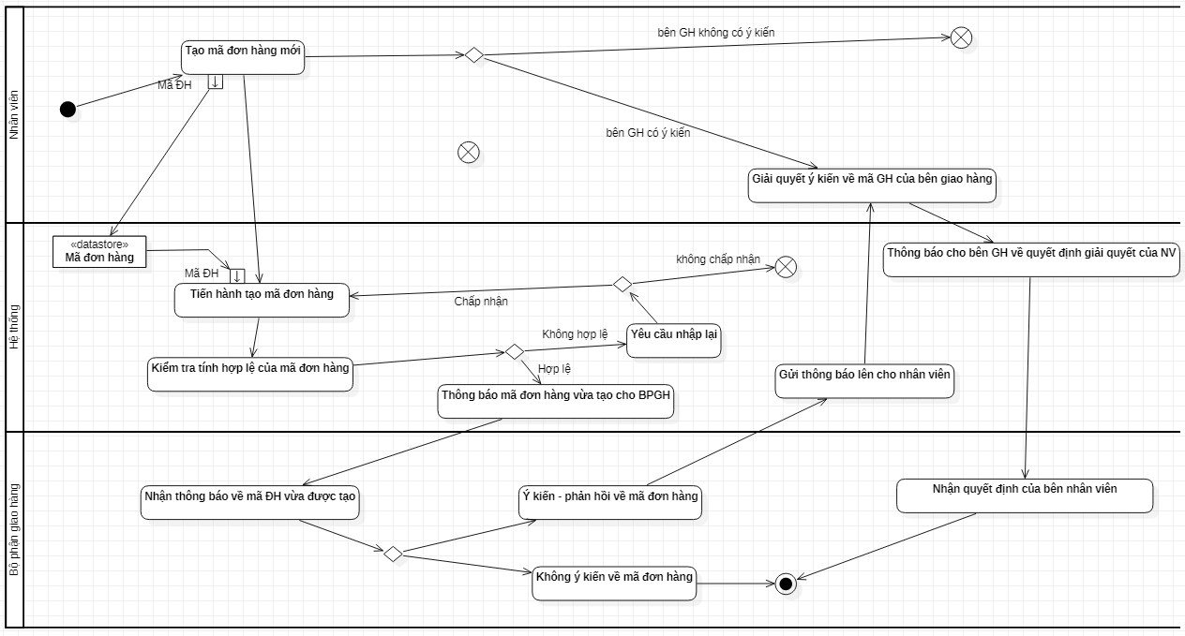

**Hình 5: Thông báo mã đơn hàng cho bộ phận giao hàng**

1. **Sơ đồ ERD**

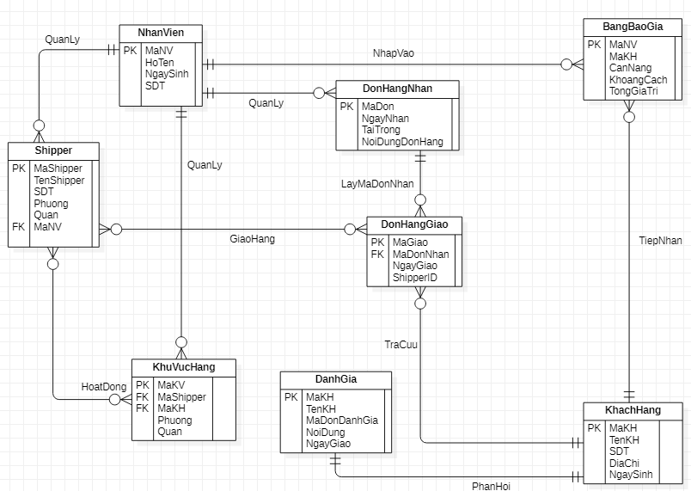

1. **Giao diện mockup**
2. **Non-functional Requirements**

## 9.1. Khả năng tiếp cận

* Mọi giao diện người dùng của hệ thống trên đều có thể được sử dụng và tiếp thu bởi nhứng người bị vấn đề về mắt (mù màu, cận thị, viễn thị, …)

## 9.2. Khả năng kiểm tra

* Mọi hành động CRUD trên hệ thống đều hỗ trợ lưu lại một bản ghi trên Database, bao gồm: thời gian, người hành động, và hành động cụ thể.

## 9.3. Tính đúng đắn

* Đơn vị tiền tệ được làm tròn về “Việt Nam Đồng” gần nhất

## 9.4. Tính bảo trì

* Hệ thống hỗ trợ thay đổi và nâng cấp phần cứng, phần mềm mà không có down time.
* Thời gian bảo trì hệ thống không quá 24 tiếng, trừ trường hợp khẩn cấp

## 9.5. Hiệu năng

### **9.5.1. Khả năng**

* Hệ thống có khả năng hỗ trợ ít nhất 50 nhân viên, 1000 người dùng và 1000 người truy cập cùng lúc

### **9.5.2. Thời gian phản hồi**

* Hệ thống có thể phản hồi các request trong vòng 10 giây

## 9.6. Tính di động

* Người dùng có thể sử dụng máy tính để bàn hoặc máy tính xách tay, hoặc các thiết bị di động để có thể truy cập và sử dụng hệ thống

## 9.7. Tính tin cậy

* Thời gian trung bình giữa các lần hỏng hóc phải vượt quá 3 tháng

## 9.8. Tính tái sử dụng

* Tiểu mục này quy định các yêu cầu sau liên quan đến mức độ mà hệ thống có thể được sử dụng cho các mục đích khác với mục đích ban đầu (ví dụ: một phần của các ứng dụng khác).
* Các hệ thống tiếp theo có thể tái sử dụng database và những class cơ bản như: họ tên, địa chí, số điện thoại, và đơn vị tiền tệ, và có thể tái sử dụng phần mềm bên trong hệ thống hiện tại để gửi email thông báo

**9.10. Tính mạnh mẽ**

* Hệ thống sẽ xử lý thông tin đầu vào không hợp lệ một cách linh hoạt (tức phát hiện đầu vào không hợp lệ, yêu cầu đầu vào hợp lệ, và không bị lỗi) từ các tác nhân bên ngoài (như các tác nhân đến từ con người) và xử lý các lỗi phần cứng một cách linh hoạt

## 9.11. Tính an toàn

* Hệ thống sẽ không làm mất thông tin tài khoản người dùng và các thông tin khác một cách vô tình

1. **Ảnh chụp source control system**
2. **Kết luận**

**Tài liệu tham khảo**